Проверочная работа по теме : « Погода» Ом-2
Выполнил_________________________________________ Дата______________

Задание 1.
Ответь на вопросы.

1.Какие необходимо собрать данные, произвести измерения, чтобы дать характеристику погоды за прошедший день?
______________________________________________________________________________________________________________________________________________________________________________________________________________________________

2. С помощью каких приборов можно произвести эти измерения?
_______________________________________________________________________________________________________________________________________________
3. Какая наука занимается научным предсказанием погоды?
____________________________________________________________________________________________________________________________________________________

Задание 2.
По телевизору сообщили прогноз погоды на сегодня. Обещана температура 20-22 градуса выше нуля. Маша посмотрела на термометр за окном. Какой вывод можно сделать на основании показаний термометра и прогноза погоды? Выбери правильный ответ.

1) обещана более жаркая погода
2) если прогноз верен, станет прохладнее
3) сегодня холоднее, чем вчера.
4) прогноз верный.
Задание 3.
Запиши числами:

Три градуса тепла._________
Восемь градусов холода._____
Шесть градусов ниже нуля._____
Семь градусов выше нуля._______
Плюс четыре градуса.______
Минус девять градусов._____
Задание 4.
1.Прочитай текст.
2.Нарисуйте по описанию смерч.

В 1904, 1945, 1951 и 1956 годах над Подмосковьем и Москвой проносились смерчи. Смерч похож на столб. У земли он широкий., затем сужается и ближе
к грозовому облаку расширяется снова. Обычно облако бывает тёмно- синего
или чёрного цвета с крутящимся тёмно- серым основанием. Когда грозовая туча заслоняет солнце, свет меркнет. Ширина смерча от 100 до 700метров, а скорость , с которой он двигается – больше 50 километров в час. Смерч поднимает в воздух дома, людей, животных, после него остаются сильные разрушения.

Задание 5
Что ты можешь сказать про ветер , глядя на картины.
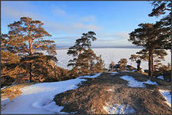

____________________________________________________________________________________________________________________________________________________________________________

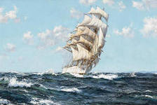

____________________________________________________________________________________________________________________________________________________________________________

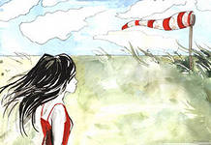

____________________________________________________________________________________________________________________________________________________________________________

Задание 6.
1.Дополни схему:
Осадки

дождь

2. Заполни таблицу:

Чем похожи осадки? | Чем различаются осадки?

Задание 7.
Соотнеси картину облачности с условным обозначением.
№1. №2. №3.
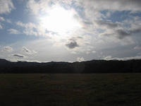
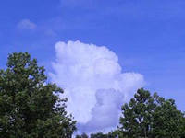

Как называются облака на 1 картине?____________________________________

Как называются облака на 2 картине?____________________________________

Как называются облака на 3 картине»____________________________________

Задание 8.

Составь (предположи) прогноз погоды на завтра. Запиши.
__________________________________________________________________________________________________________________________________________________________________________________________________________________________________________________________________________________________________________________________________________________________________________________________________________________________________________________________________________________________________________________________________

